**Información general sobre la contratación y enlaces a la Plataforma de Contratos del Sector Público**

**Datos generales de la entidad**

Denominación social: Fundación Canaria Parque Científico Tecnológico de la Universidad de Las Palmas de Gran Canaria

NIF: G76001007

Dirección: C/ Practicante Ignacio Rodríguez s/m, 35017 Las Palmas de Gran Canaria Teléfono: 928459943

Email de información general: contratacion@fpct.ulpgc.es

A partir del 9 de marzo del 2018 con la entrada en vigor de la ley 9/17 de 8 de noviembre de contratos del Sector Público (LCSP), el perfil del contratante de la Fundación Canaria Parque Científico Tecnológico de la ULPGC estará alojado en la [Plataforma de Contratación del Sector Público. https://contrataciondelestado.es/wps/portal/plataforma](https://contrataciondelestado.es/wps/portal/plataforma)



C.I.F. G 76001007 Nº Registro de Fundaciones: 269

La información relativa a la contratación pública se encuentra en el siguiente enlace:

<https://www.fpct.ulpgc.es/es/perfil-del-contratante.html>

La información relativa al perfil del contratante se encuentra en el siguiente enlace:

[*https://contrataciondelestado.es/wps/poc?uri=deeplink%3AperfilContratante&idBp=MD9MgOlZv35vYnTkQN0%2FZA%3D%3D*](https://contrataciondelestado.es/wps/poc?uri=deeplink%3AperfilContratante&idBp=MD9MgOlZv35vYnTkQN0%2FZA%3D%3D)

Para poder ver todas las publicaciones relacionadas con licitaciones o contratos menores, debe acceder al enlace anterior correspondiente al perfil del contratante y acceder a las pestañas “Licitaciones o Contratos Menores” tal y como reflejamos en la siguiente imagen:

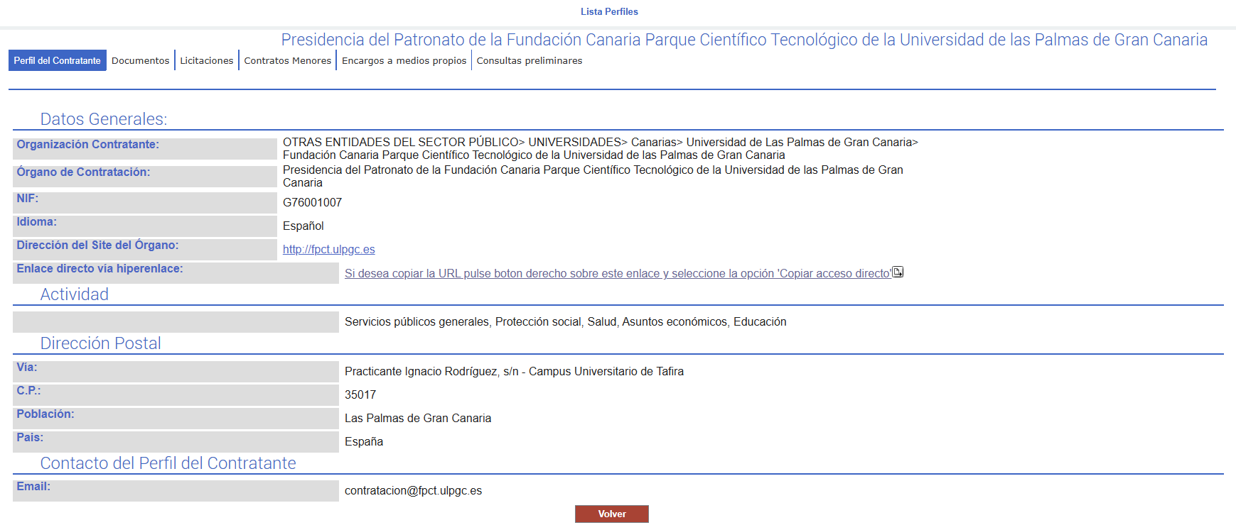

*Información actualizada a 31 de marzo de 2025*